«Нафтогаз Украины» переплачивает сотни миллионов долларов за газ
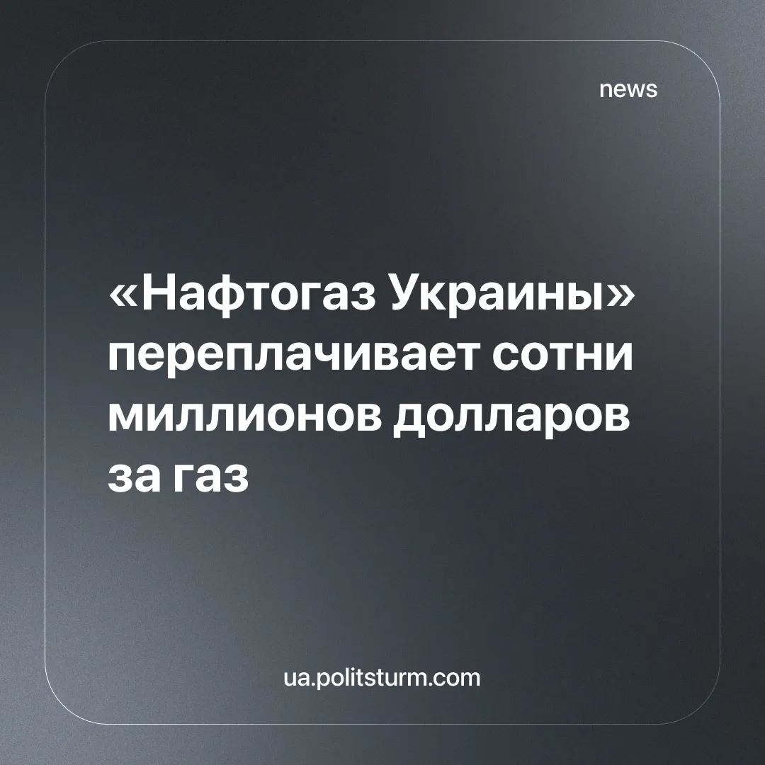

Оригинальная статья
2025-11-18
3 мин. на чтение

Украина за первое полугодие 2025 года резко увеличила закупки голубого топлива из Европы. Импорт вырос в 19,3 раза по сравнению с аналогичным периодом 2024 года. При этом страна закупила 2,30 млрд кубометров газа на сумму $1,17 млрд, тогда как годом ранее объем импорта составлял всего 0,12 млрд кубометров на сумму $36,41 млн.
Также средняя цена импортируемого газа выросла на 66,6% в долларовом эквиваленте — с $305 до $508 за тысячу кубометров. Рост закупок объясняют подготовкой к отопительному сезону, атаки на газовую инфраструктуру и опустошение подземных газовых хранилищ.
Формально рост объёмов закупок выглядит как забота о гражданах и стремление обеспечить их отоплением в зимний период. На деле же, госкомпания Нафтогаз Украины осуществляет закупки через свою дочернюю компанию Naftogaz Trading Europe S.A, зарегистрированную в Швейцарии.
Именно через такие схемы создаётся идеальная почва для «распила» денег: государственная компания оплачивает ресурсы посреднику, контролируемому теми же людьми, а разница между рыночной и контрактной стоимостью оседает в частных карманах. И цифры говорят сами за себя.
Самый дорогой газ Украина закупала из Словакии — по 711 долларов за тысячу кубов. Самый дешёвый — из Нидерландов — по 406 долларов. В среднем, на каждой тысяче кубометров переплата могла достигать от 100 до 300 долларов. Учитывая общий объём закупок — 2,3 млрд кубов — речь идёт о сотнях миллионов долларов переплаты, которая легла на плечи украинских потребителей.
Поставки газа велись из 14 стран и основными поставщиками выступили:
▪️Швейцария — 1,28 млрд кубометров (55,4%);
▪️Германия — 0,28 млрд кубов (12,2%);
▪️Польша— 0,21 млрд кубов (9%);
Остальные страны совокупно обеспечили 23,4% от общих поставок.
В то же время, НБУ прогнозирует дефицит в сфере энергетики. Планируется, что в последнем квартале этого года и первом квартале 2023 года, дефицит электроэнергии составит от 4 до 6%, при условии, что планировалось около 1%.
Такая ситуация приведет к тому, что придется еще дополнительно увеличить импорт. Так, импорт электроэнергии в Украину в октябре увеличился в 2,5 раза — до 360 тыс. МВт-ч, а экспорт снизился на 85% м./м.
Дефицит обещают сократить, но до 2027 года он будет сохраняться. При этом регулятор обсуждает рост тарифов на передачу электроэнергии на 14,6% в 2026 году для покрытия технологических расходов оператора сетей "Укрэнерго". В свою очередь это сильно ударит по промышленности — особенно в условиях, когда предприятия уже испытывают давление из-за войны, логистических проблем и долгов.
Напомним, что в июле текущего года НКРЭКУ повысила предельные цены на рынке электроэнергии в вечерние часы в 1,6 раза. Соответствующее решение вступило в силу с 31 июля.
Такие изменения отразятся, прежде всего, на рабочих. Увеличение затрат на импорт будет способствовать увеличению долгов и инфляции, что, в свою очередь, снизит покупательную способность рабочих. Деньги, которые могли бы пойти на восстановление коммунальной инфраструктуры, модернизацию генерации, социальные программы, тратятся. Излишек от чего переходит в карман правящего класса.
Повышения тарифов для промышленности создают двойной удар: предприятия, чтобы снизить дополнительные затраты, пойдут на сокращения рабочего штата и ухудшение условий труда, которые и без того низкие. Уволенные рабочие со временем будут все больше залезать в долги, что позволит капиталистам высасывать все соки из населения.
На фоне четвёртого года военных действий Украина впадает во всё большую зависимость от импорта энергоресурсов, что не только усугубляет экономическую нагрузку на население страны, но и открывает широкие возможности для извлечения прибыли крупными компаниями и международными трейдерами. Огромные суммы, выделяемые на закупку газа и электроэнергии, фактически уходят за пределы страны, вместо того чтобы быть направленными на восстановление собственной энергетики и поддержку населения. В то время как власти объясняют рост закупок заботой о стабильности, на деле эти действия лишь усиливают зависимость от внешних поставщиков и выгодны тем, кто контролирует рынок.
Ситуация с Нафтогазом показывает, как даже государственные компании работают по принципу максимизации прибыли для своих структур, не учитывая ухудшающееся материальное положение миллионов простых людей. Покупка газа у собственной дочерней компании по завышенным ценам — это не защита от энергетического кризиса, а способ перекачать деньги из бюджета в карманы узкого круга лиц. При этом население и промышленность вынуждены платить всё больше за энергию, что ведёт к росту инфляции, увольнениям на предприятиях и ухудшению условий труда.
В конечном счёте, текущая политика в энергетике не решает системных проблем, а лишь перераспределяет ресурсы в пользу правящего класса.

Оригинальная статья

